МИНИСТЕРСТВО СЕЛЬСКОГО ХОЗЯЙСТВА
РОССИЙСКОЙ ФЕДЕРАЦИИ

ДЕПАРТАМЕНТ НАУЧНО-ТЕХНОЛОГИЧЕСКОЙ ПОЛИТИКИ И ОБРАЗОВАНИЯ

ФГБУ «ПОВОЛЖСКАЯ ГОСУДАРСТВЕННАЯ ЗОНАЛЬНАЯ МАШИНОИСПЫТАТЕЛЬНАЯ СТАНЦИЯ»

Протокол № 08-85-11 (4010083)

от 21 ноября 2011 года

приемочных испытаний измельчителя рулонов

грубых кормов ИГК-5
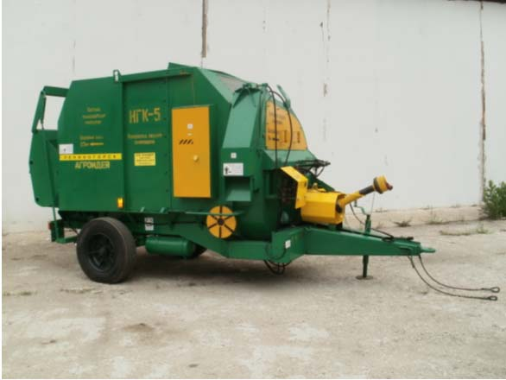

Разработчик | Адрес
ООО «АгроИдея» | Татарстан, г.Лениногорск, ул. Промышленная, 1а, факс (85595) 4-14-20

Результаты испытаний (краткие)
Измельчитель рулонов грубых кормов ИГК-5
Назначение | Предназначен для самозагрузки, транспортировки, измельчения и раздачи в кормушки, на выгульные площадки, при необходимости, в транспортные средства спрессованных в рулоны грубых кормов (сенаж, сено, солома) при привязном и беспривязном содержании крупного рогатого скота.
Качество работы:
Продолжительность раздачи корма при измельчении двух рулонов, мин |  |  |  | 16,8
Пропускная способность машины по массе при максимальной норме раздачи, кг/с |  |  |  | 1,06
Пропускная способность машины по объёму при максимальной норме раздачи, дм³/с |  |  |  | 50,0
Подача измельченного корма, кг/пог.м : |  |  |  | 2,2
Неравномерность раздачи корма по длине кормовой линии (коэффициент вариации),  не более, % |  |  |  | 18,5
Условия эксплуатации:
Вид работы |  |  |  | Самозагрузка, транспортировка, измельчение рулонов с раздачей измельченной массы сена на кормовой стол, в кормушки и соломы на выгульные площадки для подстилки
Характеристика рулонов (сено / солома):
- диаметр, мм |  |  |  | 1800 ⁺¹⁰⁰
- высота, мм |  |  |  | 1500 ⁺¹⁰⁰
- масса, кг |  |  |  | 536 / 324
- плотность, кг/м³ |  |  |  | 141 / 87
- влажность, % |  |  |  | 17,8 / 44,9
Масса корма (сено) в машине, кг |  |  |  | 1072
Рабочая скорость при измельчении и раздаче кормов, км/ч |  |  |  | 1,7
Длина кормовой линии за цикл (при измельчении и раздаче двух рулонов), м |  |  |  | 480
Описание конструкции машины
Полуприцепная конструкция, состоит из шасси с колесным ходом, механизма загрузки, цепочно-транспортного транспортера подающего рулоны к измельчителям, вала карданного с муфтой, блока гидроуправления с выносным пультом, электрооборудования и гидропривода. Привод транспортёра состоит из гидромотора, редуктора планетарного и цепной передачи на ведущий вал транспортёра. Выгрузка измельченной массы производится метателем (колесо центробежного вентилятора). На выходе центробежного вентилятора установлен выгрузной рукав с дефлектором и отражателем. Степень измельчения материала и производительность измельчителя регулируется изменением скорости движения транспортёра с помощью регулятора потока. При перегрузке трактора или остановках транспортёра во время измельчения рекомендуется кратковременное включение реверса транспортёра с выносного пульта управления.

Техническая характеристика
Показатели |  |  |  | Численные значения
Тип машины |  |  |  | Полуприцепной
Агрегатируется |  |  |  | МТЗ-82.1
Привод рабочих органов |  |  |  | От вала отбора мощности и гидросистемы трактора
Количество загружаемых рулонов, шт. |  |  |  | 2
Грузоподъемность, кг |  |  |  | Не более 1600
Производительность за 1час при плотности рулона 250 кг/м³ и при расстоянии перевозки 0,5 км:
-основного времени, т |  |  |  | 3,83
-эксплуатационного времени, т |  |  |  | 2,14

Габаритные размеры, мм:
-длина, мм |  |  |  | 5130
- ширина транспортная |  |  |  | 2120
- высота |  |  |  | 2500
Ширина колеи, мм |  |  |  | 1865
Высота выгрузки, мм:
- корма |  |  |  | 750
- подстилочного материала |  |  |  | 2100
Масса, кг |  |  |  | 3140
Трудоемкость досборки, чел./ч |  |  |  | 1,5
Трудоемкость составления агрегата, чел./ч |  |  |  | 0,3
Результаты испытаний
Производительность  Качество работы  Безопасность.  Надежность.  Эксплуатационно-экономическая оценка |  | Показатели назначения измельчителя рулонов грубых кормов ИГК-5 (неравномерность подачи корма по длине кормовой линии, потери при подаче измельченного сена в кормушки, ширина разбрасывания подстилочного материала, дальность подачи подстилочного материала, сохранность перевозимого груза, полнота выгрузки) соответствуют требованиям технических условий.  Пропускная способность машины по массе при максимальной норме раздачи составила 1,06 кг/с, а пропускная способность машины по объёму – 50,0 дм³/с.  Подача измельченного корма на 1 м фронта кормления составила 2,2 кг/пог.м, что соответствует ТУ.  По результатам эксплуатационно-технологической оценки производительность за 1 час основного времени получена равной 3,83 т, что удовлетворяет требованию ТУ – не менее 3,0 т/ч обеспечивает качественное выполнение технологического процесса. Удельный расход топлива получен равным 2,41 кг/т.  В эксплуатации измельчитель безопасен, отклонений от требований системы стандартов безопасности труда не выявлено. Показатели надежности машины соответствуют ТУ.  По результатам экономической оценки затраты труда на измельчение и раздачу 1 т сена получены равными 0,465 чел.-ч. Совокупные затраты денежных средств составили 180,83 руб./т. Доля ГСМ в структуре совокупных затрат составляет 41,8%, доля амортизации – 32,7%, доля заработной платы – 19,6% и доля ремонта и ТО – 4,8%.  В целом, измельчитель рулонов не соответствует ТУ по одному пункту из-за заниженного значения коэффициента использования сменного времени (0,56 вместо 0,65 по ТУ).
Техническое обслуживание |  | Трудоемкость ежесменного ТО составляет 0,167 чел.-ч.  Техническая документация представлена в полном объеме.
Выводы по результатам испытаний
Измельчитель рулонов грубых кормов ИГК-5 соответствует требованиям НД по показателям назначения, надёжности и безопасности, рекомендуется к применению в сельскохозяйственном производстве.
Испытания проведены: |  |  | ФГБУ «Поволжская МИС»  446442, Самарская обл.  г.. Кинель, пос. Усть-Кинельский  ул. Шоссейная, 82.  Тел. (84663) 46-1-43.  Факс (84663) 46-4-89.  Е-mail: povmis2003@mail.ru, www.POVMIS.ru
Испытания провел: |  |  | Давыдов А.И.
Источник информации: |  |  | Протокол испытаний № 08-85-11 (4010083)  от 21 ноября 2011 года

